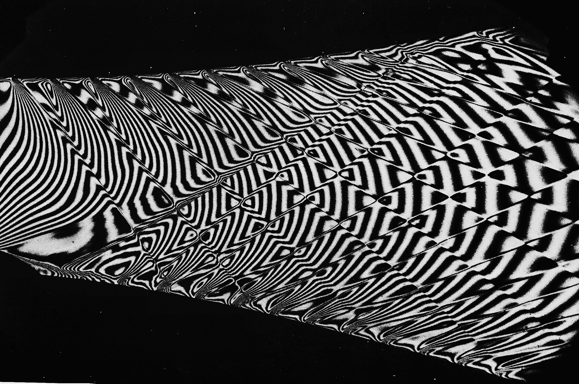

Рисунок 128 (279). Сверхзвуковое сопло при наличии возмущений, идущих от стенок.
Эта интерферограмма демонстрирует течение в плоском сопле Лаваля, имеющем возмущающий цилиндр на нижней поверхности горловины, которое моделирует течение вракетном двигателе при наличии возмущений. Для генерирования слабых ударных волн (линий Маха) на стенках сопла нанесены канавки треугольного сечения глубиной около 0,3 мм. [Hiller, Meier, 1975]

